**BAB III**

**PEMBAHASAN**

3.1. Tinjauan Perusahaan

3.1.1. Sejarah Perusahaan

Sejarah mencatat keberadaan Pos Indonesia begitu panjang, Kantor Pos pertama didirikan di Batavia (sekarang Jakarta) oleh Gubernur Jenderal G.W Baron van Imhoff pada tanggal 26 Agustus 1746 dengan tujuan untuk lebih menjamin keamanan surat-surat penduduk, terutama bagi mereka yang berdagang dari kantor-kantor di luar Jawa dan bagi mereka yang datang dari dan pergi ke Negeri Belanda. Sejak itulah pelayanan pos telah lahir mengemban peran dan fungsi pelayanan kepada publik.Setelah Kantorpos Batavia didirikan, maka empat tahun kemudian didirikan Kantorpos Semarang untuk mengadakan perhubungan pos yang teratur antara kedua tempat itu dan untuk mempercepat pengirimannya. Rute perjalanan pos kala itu ialah melalui Karawang, Cirebon dan Pekalongan.

Pos Indonesia telah beberapa kali mengalami perubahan status mulai dari Jawatan PTT (Post, Telegraph dan Telephone). Badan usaha yang dipimpin oleh seorang Kepala Jawatan ini operasinya tidak bersifat komersial dan fungsinya lebih diarahkan untuk mengadakan pelayanan publik. Perkembangan terus terjadi hingga statusnya menjadi Perusahaan Negara Pos dan Telekomunikasi (PN Postel). Mengamati perkembangan zaman dimana sektor pos dan telekomunikasi berkembang sangat pesat, maka pada tahun 1965 berganti menjadi Perusahaan Negara Pos dan Giro (PN Pos dan Giro), dan pada tahun 1978 berubah menjadi Perum Pos dan Giro yang sejak ini ditegaskan sebagai badan usaha tunggal dalam menyelenggarakan dinas pos dan giropos baik untuk hubungan dalam maupun luar negeri. Selama 17 tahun berstatus Perum, maka pada Juni 1995 berubah menjadi Perseroan Terbatas dengan nama PT Pos Indonesia (Persero).

Dengan berjalannya waktu, Pos Indonesia kini telah mampu menunjukkan kreatifitasnya dalam pengembangan bidang perposan Indonesia dengan memanfaatkan insfrastruktur jejaring yang dimilikinya yang mencapai sekitar 24 ribu titik layanan yang menjangkau 100 persen kota/kabupaten, hampir 100 persen kecamatan dan 42 persen kelurahan/desa, dan 940 lokasi transmigrasi terpencil di Indonesia. Seiring dengan perkembangan informasi, komunikasi dan teknologi, jejaring Pos Indonesia sudah memiliki lebih dari 3.800 Kantorpos online, serta dilengkapi electronic mobile pos di beberapa kota besar. Semua titik merupakan rantai yang terhubung satu sama lain secara solid & terintegrasi. Sistem Kode Pos diciptakan untuk mempermudah processing kiriman pos dimana tiap jengkal daerah di Indonesia mampu diidentifikasi dengan akurat.

3.1.2. Struktur Organinasi dan Fungsi

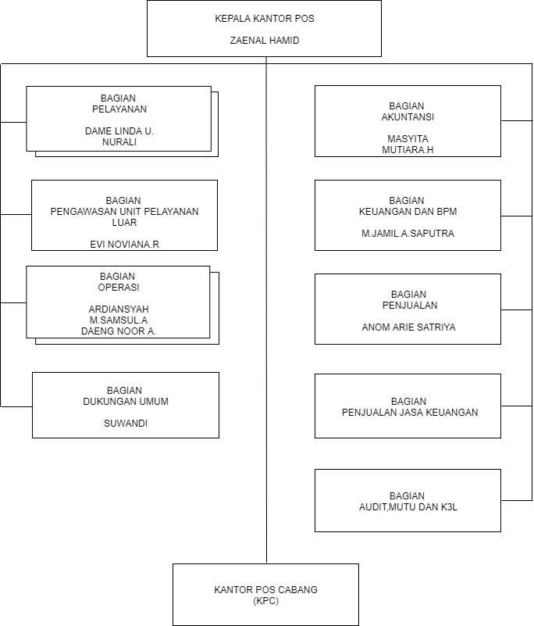

Sumber:PT.Pos Indonesia (Persero) Pontanak

**Gambar III.1 Struktur Organisasi**

Struktur organisasi diatas mempunyai tugas masing-masing diantaranya adalah sebagai berikut:

1. Kepala Kantorpos
2. Kepala Kantorpos bertanggung jawab kepada Kepala Regional
3. Kepala Kantorpos mempunyai tugas pokok mencapai target pendapatan dan laba yang ditetapkan, mengendalikan biaya, jumlah pelanggan korporat, mitra, *outlet* kemitraan, mutu layanan, operasi, *billing* dan *collections* Kantorpos melalui kegiatan pemasaran, penjualan, penagihan, pelayanan pelanggan, pengendalian kinerja seluruh Kantorpos Cabang serta mengarahkan, mengorganisasikan, mengendalikan kinerja proses operasi dan layanan kurir, logistik pos internasional, jasa keuangan, layanan lainnya, pengelolaan dan evaluasi agenpos, mengarankan, mengorganisasikan. mengendalikan pengelolaan sumber daya manusia, sarana, akuntansi, keuangan dan BPM serta pengawasan pernrosesan, pendistribusian, pengangkutan kiriman pos, pra antaran, antaran, pasca antaran surat dan paket.
4. Untuk melaksanakan tugas pokok tersebut, Kepala Kantorpos melaksanakan aktivitas :
5. Merumuskan dan mengoordinasi penyusunan rencana kerja anggaran Kantorpos untuk diusulkan kepada Regional.
6. Menetapkan target pendapatan dan laba serta alokasi anggaran biaya dan mengevaluasi pelaksanaannya serta mengevaluasi pencapaian target pendapatan, laba Kantorpos dan Kantorpos Cabang.
7. Merumuskan pembuatan Uraian tugas staf berdasarkan ketentuan Perusahaan.
8. Mengorganisasikan dan mengendalikan pelaksanaan kegiatan pemasaran, penjualan, operasi, penagihan, pelayanan pelanggan, keuangan dan akuntansi, sumber daya manusia dan sarana, dan kegiatan administratif serta mengendalikan dan menjamin pelunasan piutang pelanggan korporat. meraih dan memelihara pelanggan korporat untuk mendukung kinerja Unit Pelaksana Teknis sesuai dengan ketentuan Perusahaan.
9. Mengoordinasikan kegiatan teknologi informasi dengan fungsi yang menangani teknologi informasi untuk solusi teknologi informasi di wilayah kerjanya.
10. Mengajukan usulan pengembangan kapasitas *outlet* yang berada dalam lingkup tanggung jawabnya untuk disampaikan kepada Regional.
11. Bagian Pelayanan
12. Bagian Pelayanan dipimpin oleh Manajer Pelayanan yang bertanggung jawab kepada Kepala Kantorpos.
13. Tugas pokok Manajer Pelayanan adalah melaksanakan dan mengendalikan pengelolaan layanan loket Surat, paket, jasa keuangan *(pospay, remittance,* dan jasa keuangan lainnya) serta penjualan prangko, bendapos, filateli, dan materai sorta benda pihak ketiga lainnya, pengelolaan operasional, dan layanan giro serta penyaluran dana untuk mencapai sasaran pendapatan, likuiddas Perusahaan dan mutu sarta kepuasan pelanggan, dan melaksanakan serta mengendalikan pelaksanaan pekerjaan pelayanan pelanggan yang meliputi, penanganan keluhan pelanggan, informasi pelanggan, dan solusi pelanggan sesuai dengan ketentuan Perusahaan.
14. Untuk melaksanakan tugas pokok tersebut, Manajer Pelayanan melakukan aktivitas:
15. Membuat uraian tugas (*Job* *description)* di bagiannya sesuai dengan ketentuan yang berlaku sebagai pedoman kerja
16. Memastikan bahwa pelaksanaan pqkq(jean layanan di loket sesuai dengan SOP yang telah ditetapkan untuk menjamin kelancaran operasional dan pelayanan di loket sehingga tercipta pelayanan yang memuaskan bagi pelanggan untuk mencapai sasaran Perusahaan.
17. Melayani proses pembukaan dan penutupan rekening giropos dengan aplikasi giropos *online,* proses penarikan kembali rekening giropos, dan pembayaran cek pos serta melakukan proses pemindah bukuan dengan buku rekening giro pos dan bilyet giropos sesuai dengan SOP yang dltetapkan Perusahaan.
18. Mengusulkan rencana pengelolaan pelayanan yang meliputi, rencana ruang pelayanan, jumlah loket, jenis loket, waktu pelayanan, sistem antrian, dan lain-lain yang terkait dengan pengelolaan layanan di Kantorpos.
19. Melakukan verifikasi data transaksi keuangan dan produksi harian loket terhadap penerimaan layanan loket surat dan paket, jasa keuangan di loket penjualan prangko, bendapos dan materai, benda pihak ketiga lainnya, proses penyaluran dana, pertanggungan keuangannya, pelaporan, dan tertib administrasinya sesuai dengan ketentuan yang berlaku, setoran giropos, pembayaran cek pos, penyaluran dana serta memastikan kebenaran data tersebut.
20. Bagian Pengawasan Unit Pelayanan Luar
21. Bagian Pengawasan Unit Pelayanan Luar dipimpin oleh Manajer Pengawasan Unit Pelayanan Luar, yang bertanggung jawab kepada Kepala Kantorpos.
22. Tugas pokok Manajer Pengawasan Unit Pelayanan Luar adalah melaksanakan dan mengendalikan pelaksanaan pekerjaan yang dilakukan oleh Kantorpos Cabang, Loket Ekstensi, MPS, CPM, unit pelayanan lainnya, pengelo/aan dan pengembangan agenpos sorta i.itik layanan lainnya untuk mencapai tertib administrasi dan pembukuan akuntansi dengan tertib dan benar sesuai dengan ketentuan Perusahaan.
23. Untuk melaksanakan tugas pokok tersebut, Manajer Pengawasan Unit Pelayanan Luar melakukan aktivitas :
24. Menyusun dan melaksanakan program kerja di bagiannya.
25. Membuat uraian tugas *(job description)* di bagiannya sesuai dengan ketentuan yang berlaku sebagal pedoman kerja.
26. Mengoordinasi den mengatur pelaksanaan proses pekerjaan di bagiannya.
27. Memastikan dan mengendalikan pelaksanaan pekerjaan di bagiannya teiah berjalan sesuai dengan ketentuan Perusahaan.
28. Melakukan pemeriksaan terhadap pelaksanaan pekerjaan yang dilakukan oleh Kantorpos Cabang, Loket E<stensi, MPS, CPM~ unit pelayanan lainnya, agenpos, dan titik layanan lainnya meliputi keglatan pencocokan transaksi penerimaan dan pengeluaran vang antara daftar pertanggungan N2 dengan dokumen sumber dan bukti pendukung lainnya Berta melakukan verifikasi terhadap kebenaran transaksi keuangan sesuai dengan ketentuan Perusahaan.
29. Bagian Operasi
30. Bagian Operasi dipimpin oleh Manajer Operasi, yang bertanggung jawab kepada Repels Kantorpos.
31. Tugas pokok Manajer Operasi adalah melaksanakan dan mengawasi pemrosesan penerimaan dan pengiriman kiriman pos, penerimaan, pendistribusian, dan pengangkutan kantung kiriman Pos serta melaksanakan dan mengawasi pelaksanaan proses pra-antaran, antaran dan pasca-antaran kiriman pos (Surat dan paket) agar mencapai standar mutu yang ditetapkan Perusahaan.
32. Untuk melaksanakan tugas pokok tersebut, Manajer Operasi melaksanakan aktivitas :
33. Membuat uraian tugas *(Job description)* di bagiannya sesuai dengan ketentuan yang berlaku di Perusahaan.
34. Melakukan pemeriksaan terhadap pemerangkoan Surat, serta uji petik pelunasan bea paket design negeri yang diterima dari loket.
35. Mengatur pelaksanaan kegiatan pra posting, pick up service, PO Box untuk kiriman pos yang diterima dari loket.
36. . Mengawasi penyerahan kiriman pos dengan menggunakan buku serah.
37. Menyusun cut off time tutupan pas dan pola operasi Pemrosesan penerimaan dan pengiriman, pendistribusian kiriman pos.
38. Bagian Dukungan Umum
39. Bagian Dukungan Umum dipimpin oleh Manajer Dukungan Umum, yang bertanggung jawab kepada Kepala Kantorpos.
40. Tugas pokok Manajer Dukungan Umum adalah melaksanakan dan mengawasi pelaksanaan pemeliharaan asset perlengkapan dan fasilitas kantor, kendaraan operasional, sumber daya manusia, dan kesekretariatan untuk mendukung kelancaran pelaksanaan operasional.
41. Untuk melaksanakan tugas pokok tersebut, Manajer Dukungan Umum melakukan aktivitas :
42. Menyusun dan melaksanakan program kerja dan anggaran di bagiannya.
43. Membuat uraian tugas *(job description)* di bagiannya sesuai dengan ketentuan yang berlaku sebagai pedoman kerja.
44. Melakukan pemeliharaan dan perbaikan kendaraan dinas, peralatan kerja, dan gedung kantor dalam lingkup tanggung jawabnya sesuai dengan batas kewenangannya.
45. Melakukan tertib administrasi pengelolaan sarana, perlengkapan dan fasilitas kantor, aset, dan administrasi lainnya.
46. Menjamin kecukupan persediaan barang tercetak berharga dan tidak berharga dengan melakukan permintaan barang serta melakukan pemeriksaan sisa barang.
47. Bagian Akuntansi
48. Bagian Akuntansi dipimpin oleh Manajer Akuntansi, yang bertanggung jawab kepada kepala Kantorpos.
49. Manajer Akuntansi mempunyai tugas pokok mengorganisasikan dan mengendalikan pelaksanaan pengelolaan akuntansi di Unit Pelaksana Teknis agar tercapai pembukuan akuntasi yang tertib dan benar sesuai dengan ketentuan perusahaan.
50. Untuk melaksanakan tugas pokok tersebut, Manajer Akuntansi melakukan aktivitas :
51. Menyusun dan melaksanakan program jerha di bagiannya.
52. Membuat uraian tugas (*job description)* di bagiannya sesuai dengan ketentuan yang berlaku sebagai pedoman kerja.
53. Memimpin dan mengatur pelaksanaan proses pekerjaan di bagiannya.
54. Memastikan dan mengendalikan pelaksanaan pekerjaan pengelolaan akuntansi sesuai dengan ketentuan Perusahaan.
55. Melakukan proses pembukuan dan penyusunan laporan keuangan di Unit Pelaksana Teknis dengan menggunakan sistem inforamasi keuangan yang telah ditetapkan sesuai dengan kebijakan yang berlaku.
56. Bagian Keuangan dan BPM
57. Bagian Keuangan dan BPM dipimpin oleh Manajer Keuangan dan BPM, yang bertanggung jawab kepada Kepala Kantorpos.
58. Manajer Keuangan dan BPM mempunyai tugas pokok melaksanakan dan mengendalikan pengelolaan keuangan, bendapos, prangko, benda filateli, benda materai, dan benda pihak ketiga lainnya.
59. Untuk melaksanakan tugas pokok tersebut Manajer Keuangan dan BPM melakukan aktivitas :
60. Menyusun dan melaksanakan program kerja di bagiannya.
61. Membuat uraian tugas *(job description)* di bagiannya sesuai dengan ketentuan yang berlaku sebagai pedoman kerja.
62. Mengoordinasi dan mengatur pelaksanaan proses pekerjaan di bagian Keuangan dan BPM.
63. Memastikan dan mengendalikan pelaksanaan pekerjaan pengelolaan keuangan dan BPM sesuai dengan ketentuan Perusahaan.
64. Melaksanakan fungsi kasir untuk kebutuhan uang dalam pelaksanaan operasional.
65. Bagian Penjualan
66. Bagian Penjualan dipimpin oleh Manajer Penjualan, yang bertanggung jawab kepada Kepala Kantorpos
67. Tugas pokok Manajer Penjualan adalah mengelola dan mengendalikan kegiatan penualan kurir, logistik, pos internasional, dan jasa keuangan di Kantorpos kepada pelanggan dan bertanggung jawab atas pencapaian target pendapatan yang diterapkan Perusahaan serta melakukan pengelolaan pelangganm akuisisi pelanggan, penggarapan pasar untuk meningkatkan penjualan sehingga target dapat dicapai secara maksimal dengan biaya seefisien mungkin, mengelola, melaksanakan dan mengendalikan administrasi penjualan, pengelolaan piutang pendapatan di Kantorpos dan *account executive.*
68. Untuk melaksanakan tugas pokok tersebut, Manajer Penjualan melakukan aktivitas :
69. Membuat uraian tugas *(job description)* di bagiannya sesuaidengan ketentuan yang berlaku sebagai pedoman kerja.
70. Menyusun program kerja dan anggaran penjualan di Kantorpos.
71. Menyusun dan mengendalikan anggaran penjualan, menyeleksi dan memilih pelanggan, melaksanakan akuisisi pasar, mempertahankan dan memelihara pelanggan.
72. Menyusun dan mengalokasikan target penjualan serta mengendalikan pelaksanaan penjualan oleh *account executive* di Kantorpos.
73. Melakukan dan membangun komunikasi secara intensif kepada pelanggan.
74. Bagian Audit, Mutu dan Keselamatan, Kesehatan Kerja, dan Lingkungan.
75. Bagian Audit, Mutu dan Keselamatan, Kesehatan Kerja, dan Lingkungan dipimpin oleh Manajer Audit, Mutu dan Keselamatan, Kesehatan Kerja, dan Lingkungan yang bertanggung jawab kepada Kepala Kantorpos.
76. Tugas pokok Manajer Audit, Mutu danKeselamatan, Kesehatan Kerja, dan Lingkungan adalah melakukan pemeriksaan secara rutin dan berkala terhadap pelaksanaan pekerjaan pada setiap bagian di Kantorpos dalan lingkup tanggung jawabnya bedasarkan pedoman pemeriksaan periodik yang berlaku dan pengukuran standar mutu dan K3L (Keselamatan, Kesehatan Kerja, dan Lingkungan) sesuai dengan ketentuan yang ditetapkan Perusahaan serta perencanaan perbaikan proses bisnis di Kantorpos.
77. Untuk melaksanakan tugas tersebut, Manajer Audit, Mutu dan Keselamatan, Kesehatan Kerja, dan Lingkungan melaksanakan aktivitas :
78. Melaksanakan program kerja yang ditetapkan oleh Kepala Kantorpos.
79. Membuat uraian tugas bagiannya sesuai dengan ketentuan yang berlaku sebagai pedoman kerja.
80. Menyusun jadwal kegiatan pemeriksaan periodic objek dan materi pemeriksaan agar tercapai pelaksanaan pekerjaan di Kantorpos dalam lingkup tanggung jawabnya sesuai dengan SOP yang berlaku.
81. Melakukan pemeriksaan terhadap pelaksanaan pekerjaan pada semua bagian dalam lingkup tanggung jawabnya agar terhindar dari *fraud* atau pemyimpangan dari SOP yang berlaku.
82. Membuat hasil pemeriksaan periodic dan rutin dalam buku pemeriksaan tersendiri serta melaporkannya kepada Kepala Kantorpos.
83. Kantor Cabang
84. Kantorpos Cabang dipimpin oleh Kepala Kantorpos Cabang, yang bertanggung jawab kepada Kepala Kantorpos.
85. Tugas pokok Kepala Kantorpos Cabang adalah melakukan transaksi pelayanan jasa surat, paket , jasa keuangan dan keagenan, giro dan penyaluran dana, pembayaran pension, proses turupan pos dan antaran pos serta kegiatan pendukung dan administrasi lainnya sebagai infrastruktur bisnis dan operasi dari Kantorpos untuk mencapai pendapatan serta mutu operasi.
86. Untuk melaksanakan tugas pokok tersebut, Kepala Kantorpos Cabang melaksanakan aktivitas :
87. Membuat uraian tugas *(job description)* di Kantorpos Cabangseusia dengan ketentuan yang berlaku sebagai pedoman kerja.
88. Memastikan bahwa pelaksanaan pekerjaan di Kantorpos Cabang telah sesuai dengan OP dan ketentuan Perusahaan.
89. Melakukan penerimaan transaksi layanan paket, keagenan, BPM dan benda filatek, layanan surat, jasa keuangan, tabungan, giro dan penyaluran dana, pembayaran pension, pembayaran weselpos, dan layanan lainnya sesuai dengan ketentuan Perusahaan.
90. Mempertanggungkan transaksi penerimaan dan pengeluaran keuangan yang terjadi di Kantorpos Cabang pada daftar pertanggungan N2.
91. Melakukan permintaan bendapos, materai, prangko, benda filateli, dan benda pihak ketiga lainnya dengan menggunakan daftar permintaan N2a.
    1. Analisis Kebutuhan

Dalam pembuatan Aplikasi Pengelolaan Cuti Karyawan (APOTIK) penulis menganalisa kebutuhan yang dibutuhkan sistem ini agar aplikasi dapat berjalan dengan baik.

1. Analisa Kebutuhan Pengguna

Pengguna yang akan menggunakan web ini terdiri dari dua bagian yaitu admin dan karyawan , dengan asumsi pengguna sudah terbiasa menggunakan web, sebagai berikut:

1. Admin

Admin adalah bagian dari pengguna yang memiliki akses lebih dari karyawan dan memiliki karakteristik sebagai berikut:

1. Admin dapat menambah, mengubah dan menghapus data karyawan
2. Admin dapat menambah , mengubah dan menghapus karyawan
3. Admin dapat memberikan konfirmasi cuti
4. Admin dapat membuat laporan cuti
5. Karyawan
6. Karyawan dapat melihat data diri
7. Karyawan dapat mengubah profil
8. Karyawan dapat melihat catatan cuti
9. Karyawan dapat melihat sisa cuti
10. Karyawan dapat mengajukan cuti
    1. Rancangan Dokumen

Dokumen masukan adalah bentuk dokumen yang berupa dokumen dan diolah dalam proses agar dapat menghasilkan keluaran yang diinginkan. Adapun dokumen masukan yang ada di PT.Pos Indonesia (Persero) Pontianak.

1. **Spesifikasi Dokumen Masukkan**

A. Nama Dokumen : Surat Permohonan Cuti

Fungsi : Sebagai dokumen pengajuan cuti

Sumber : Pegawai

Tujuan : Kepala Sumber Daya Manusia (SDM).

Media : Kertas

Jumlah : 1 lembar

Frekuensi : Setiap pegawai mengajukan cuti

Bentuk : Lampiran A.1

1. **Spesifikasi Dokumen Keluaran**

Dokumen keluaran adalah segala dokumen dari proses pengelolaan dokumen masukan perpustakaam berupa dokumen-dokuemn yang akan mendukung segala kegiatan manajemen serta dokumen hasil pencatatan atau laporan. Adapun dokumen keluaran yang dipergunakan pada PT.Pos Indonesia (PERSERO) Pontianak.

1. Nama Dokumen : Surat Izin Cuti

Fungsi : Sebagai surat keputusan cuti pegawai

Sumber : Manager

Tujuan : Pegawai

Media : Kertas

Jumlah : 1 lembar

Frekuensi : Setiap adanya permohonan cuti

Bentuk : Lampiran A.2

* 1. *Entity Relationship Diagram* (ERD)

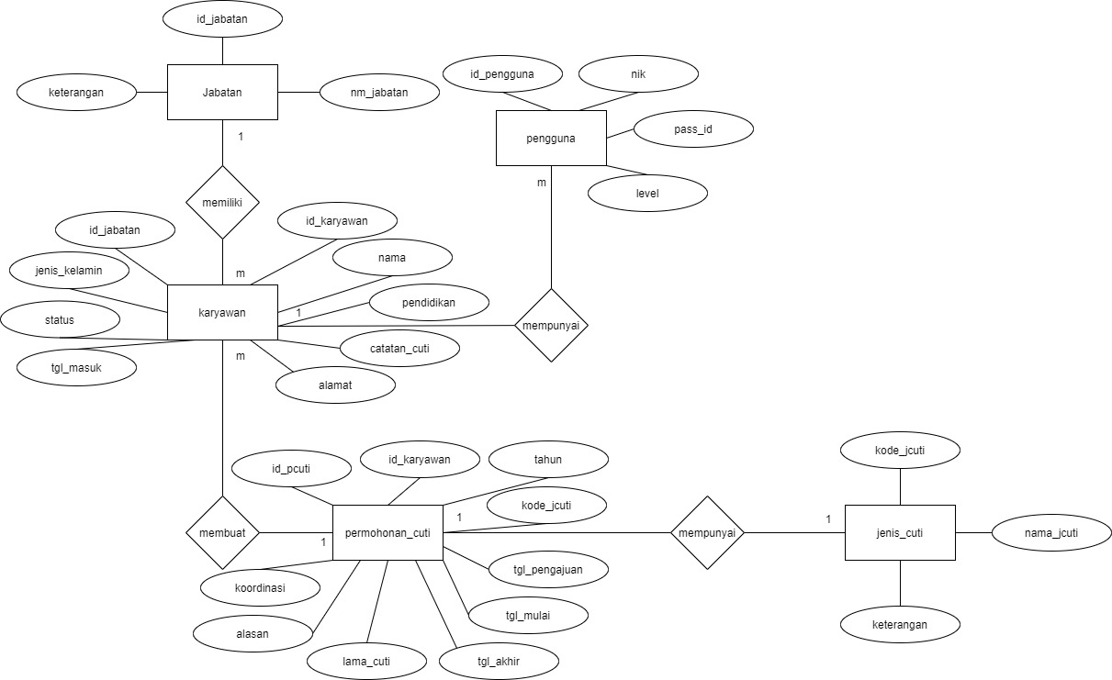Perancangan basis data menghasilkan pemetaan tabel-tabel yang digambarkan dalam *Entity Relationship Diagram* (ERD).

Sumber: Hasil Penelitian (2020)

**Gambar III.2.**

*Entity Relationship Diagram*

3.5. *Logical Record Structure* (LRS)

3.6. Spesifikasi File

3.7. Pengkodean

3.8. Spesifikasi Program

3.9. Spesifikasi Sistem Komputer

3.10. Implementasi

3.11. Pengujian Unit